出口退税申报系统操作指导
出口前先在电子口岸进行报关委托确认---具体操作注意问题请懂的人补充
- 软件安装：
我们首先进入出口退税咨询网下载17.0版本，下载安装，然后接着下载补丁，下载商品编码升级包（若需要打补丁、升级商品编码的话）
然后安装好退税系统，填写公司基本信息，点确定，必须正确，否则又要重新安装
然后退出系统，点击补丁，安装补丁成功
进入系统，升级商品编码
点击系统维护-代码维护-海关商品编码-点代码读入，读入成功-点击自用商品码，点当前筛选条件下所有记录，确定，成功 或者：系统维护-代码维护-点击一键升级（具体见商品代码升级时的网上安装提示）
其他的信息按默认。
二、收齐单证
1增值税专用发票，出口发票，报关单，
注意的是货物名称，计量单位，数量保持一致。
三、录入数据
用户名：sa 密码：无需输入 日期：选择填报月份
点左上角申报系统操作向导-退税申报向导:
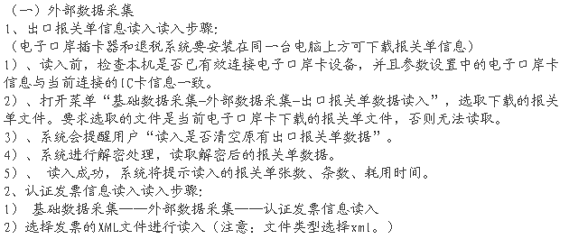
（二）免退税明细数据采集
1.出口明细申报数据录入
关联号：应该是你本次申报退税的关单的最大出口日期为申报年月。如我有2016年1月，2月，3月出口，我的关联号就应该为201603关联号一般是一种货物使用一个关联号。第一张关联号为2016030001，申报年月201603
批次可以写01或者不写，也可以是3月的多次申报
注：我一般喜欢用：1603010001其中03后的01是3月份的批次。
申报年份：为填报预审的当月，如201603，意为2016年3月输入预审信息。
申报批次：指的是当月第几次申报，需注意的是，上海税局要求每月只有一次申报批次（如需申报多次，需专管员批准）。
序号：可按顺序填列，紫项在最后进行“序号重排”时，可自动排列。
出口发票号：出口普通发票号，不开票的就用形式发票号或合同协议号。
报关单号：为报关单上的海关编号加项号，第一项就是001，第二项就是002，依次类推。
出口日期：为报关单上的出口日期。
美元离岸价：无论何种成效方式和币种，都需换算为出口当日美元FOB价。
美圆离岸价应与电子口岸里的美圆价录入，美圆汇率，一般录你的记帐的（建议用出口当月一日的中间价），人民币离岸价就自动生成，基本和你的记帐一致，误差点没关系。
如果是到岸价，则需换算为离岸价：
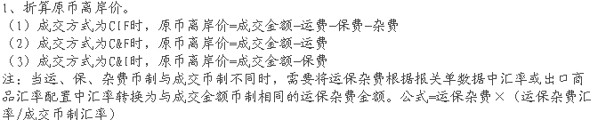
商品代码：报关单上的商品代码，八位
商品名称：可修改，应与报关单上的商品名称一致。
单位：与报关单上的单位相一致。如果不一致，要出具换算表。
出口数量：为报关单上同一项下商品的出口数量。
业务代码：假如你是美圆，的一般贸易，业务代码，备注，不填
假如是人民币一般贸易，业务代码为KJ，备注不填
假如你是人民币边境小额，当然边境小额不可以美圆报关，业务代码选KJ，备注就是KJ（BM）
其他各栏或自动生成，或为空
2. 进口明细申报数据录入
关联号：为进货与出口相对应的出口关联号。
税种：“V”表示增值税，“C”表示消费税
申报年份、申报批次、序号：同出口
进货凭证号：为进项增值税专用发票代码+发票号码
其他内容同上，若发票数据为认证导入的，只要在发票号码中输入，数据会自动跳出，自行比对即可。
出口明细，进货明细填好后，先点击“序号重排”，而后按“审核认可”（当前下所有记录），标识为“R”即可。若出现“E/W”为没有通过审核，此时应在审核认可中取消标志后重新进行修改，再重新审核。
（三）免退税申报数据检查
依次进行进货出口数量关联关系检查和换汇成本检查、预申报数据一致性检查。如果未在数据采集中导入或录入进项发票，则预申报数据一致性检查会报错，忽略或不进行此项检查即可。
（四）确认免退税明细数据
点击确认明细申报数据，确认申报
（五）免退税申报
1.退税汇总申报表录入
点击增加生成本月的汇总数据，点保存。
2.生成退免税申报数据
选择适合路径，确定即可。
3.打印退免税数据
出口明细申报数据、进货明细申报数据、退税汇总申报表
（可导出成PDF、TIF、EXCEL格式）
重点：
1.收汇申报表，新公司一般是要结汇，
基础数据采集-出口收汇情况录入-（未认定 ）依次录入就可以
生成压缩包打印
2.分割单的录入：退税系统里面有一个“基础数据采集”里面就有进货分批单。按发票录到里面就好了，第一次分批就“分批次数就是1”，上次结余就是整张发票的千克数，本次申报就是本次申报的千克数，系统会自动计算本次申报的发票未税金额和结余数量与金额。分批单做好后，进货明细录入按分批单本次申报的数量和金额填写就好了。
3.海关商品码调整对应表
4.如果2张关单以上都有同一样货物，而进货发票无法区分，此时我们应该把他们做在一个关联号下。
5.换汇成本如果高，可把商品海关编码一样的报关单合成一个关联号申报
6.如果是无纸化的单位，先要在退税系统里导入无纸化标签。
7.每年四月前把上年的报关单全部申报掉，否则要进行备案延期。
另外提醒，在关键步骤勿忘备份。
四、申报（上海申报步骤）
在国税网上的企业办税平台-申报纳税-出口退税申报
点击预申报-上传数据，审核后下载查看，有错误的进行修改后再进行预申报
预申报数据没问题后正式申报。与预申报为同一数据包

